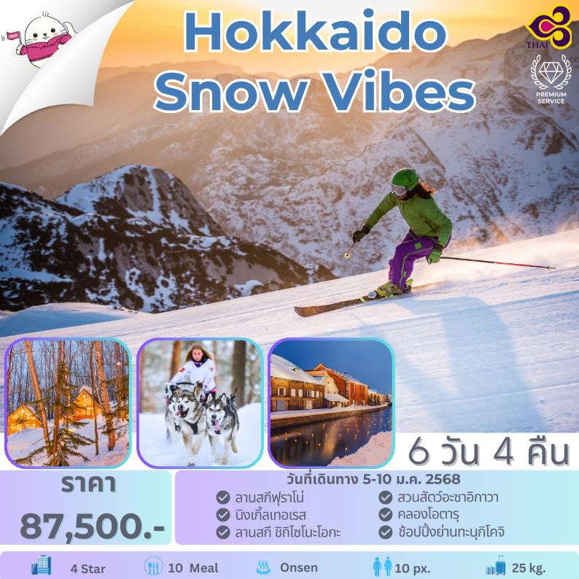

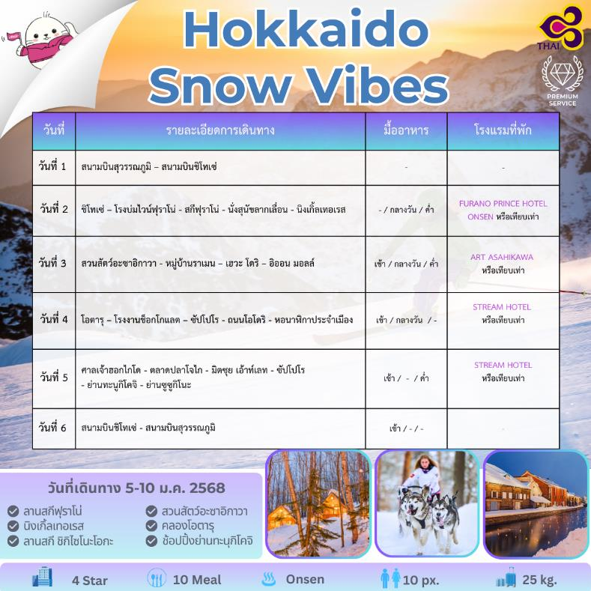

วันที่ 1 กรุงเทพฯ (สุวรรณภูมิ) – สนามบินชิโทเซ่

20.30 น. คณะพร้อมกันที่ ท่าอากาศยานนานาชาติสุวรรณภูมิ อาคารผู้โดยสารชั้น 4 ประตูทางเข้าหมายเลข 2 เคาน์เตอร์เช็คอิน D โดยมีเจ้าหน้าที่ของบริษัทฯ รอให้การต้อนรับ พร้อมแจกเอกสารที่ใช้ในการเดินทาง
23.55 น. ออกเดินทางสู่ สนามบินชิโทเซ่ โดยสายการบินไทย เที่ยวบินที่ TG 670
หมายเหตุ การจัดที่นั่งของสายการบินจะเป็นระบบสุ่ม (Random) ไม่สามารถล็อคที่นั่งล่วงหน้าให้ท่านได้ ซึ่งท่านอาจจะไม่ได้นั่งติดกัน หรือต้องแยกนั่งคนละโซน โดยเป็นไปตามเงื่อนไขของสายการบิน
วันที่ 2 ชิโทเซ่ – โรงบ่มไวน์ฟุราโน่ - สกีฟุราโน่ – สุนัขลากเลื่อน - นิงเกิ้ลเทอเรส

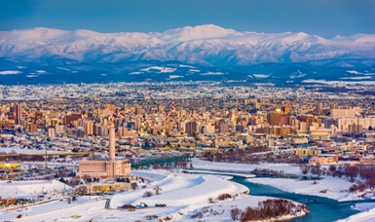
08.20 น. ถึง สนามบินชิโทเซ่ (New Chitose Airport) เกาะฮอกไกโด (เวลาท้องถิ่นญี่ปุ่นเร็วกว่าไทย 2 ช.ม.)ผ่านพิธีตรวจคนเข้าเมืองและศุลกากร และรับกระเป๋าสัมภาระ
นำท่านเดินทางสู่ เมืองฟุราโน่ ตั้งอยู่ใจกลางเกาะฮอกไกโด จึงถูกเรียกขานว่า "สะดือของฮอกไกโด" เป็นเมืองที่มีธรรมชาติอุดมสมบูรณ์ รายล้อมไปด้วยภูเขาขนาดใหญ่
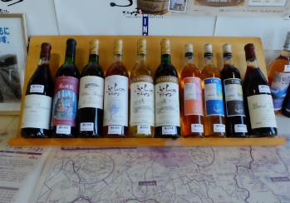
นำท่านเดินทางสู่ โรงบ่มไวน์ฟูราโน่(Furano Winery) เมืองฟูราโน่ (Furano) ในฮอกไกโด(Hokkaido) เพราะไม่เพียงจะได้ชิม ช็อป แล้วนั้นยังสามารถเป็นจุดชมวิวทิวทัศน์เมืองฟูราโน่สวยๆได้อีกด้วย โดยโรงบ่มไวน์ฟูราโน่แห่งนี้เริ่มผลิตไวน์ท้องถิ่นตั้งแต่ปี ค.ศ. 1972 ด้วยความที่ไม่ไกลจากโรงบ่มไวน์จึงสามารถลองชิมไวน์ได้ฟรี แต่ถ้าใครทานไวน์ไม่ได้ก็ ยังมีโรงงานน้ำองุ่น ผู้เข้าชมสามารถชมกระบวนการผลิตจากหน้าต่าง และลิ้มรสน้ำองุ่นแสนอร่อย พร้อมชมสวนลาเวนเดอร์เล็กๆบริเวณเนินเขาในช่วงไฮซีซั่นได้อีกด้วย
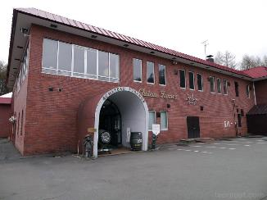
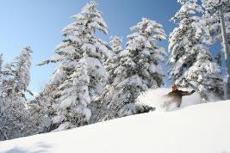
ลานสกีฟุราโน่ เป็นลานสกีทางลาดชันขนาดใหญ่ชั้นนำของฮอกไกโดและยังเป็นลานสกีนานาชาติอย่างเป็นทางการภายในแบ่งโซนออกเป็น โซนฟุราโนะ ระดับความสูง 1,209 เมตร กับ โซนคิตะโนะมิเนะ ระดับความสูง 940 เมตร หิมะภายในลานสกีจะเป็นหิมะที่ดีต่อการเล่นสกีมากๆ และยังมีคอร์สมากมายที่ง่ายสำหรับผู้เริ่มต้นไปจนผู้เล่นระดับสูง (ไม่รวมค่าเช่าอุปกรณ์เครื่องเล่นต่างๆ)
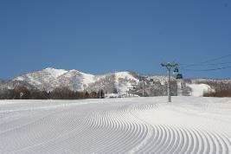
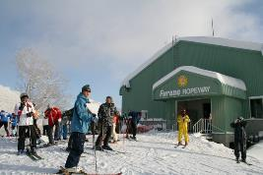
กลางวัน รับประทานอาหารกลางวัน ณ ภัตตาคาร
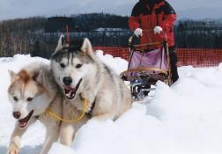
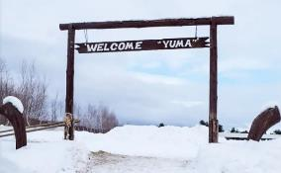
บ่าย นำท่าน สัมผัสประสบการณ์กิจกรรม นั่งสุนัขลากเลื่อน ณ ลานสกี หิมะขาวโพลน เสน่ห์ของสุนัขลากเลื่อนอยู่ที่ความเร้าใจ ยามนั่งเลื่อนไถลไปบนทุ่งหิมะกว้าง พร้อมกับสื่อสารกับเหล่าสุนัขแสนเชื่องโดยการบังคับเชือกที่ผูก อยู่กับสุนัขเพื่อให้พวกมันวิ่งไปตามความต้องการ

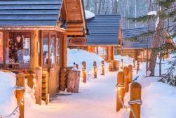
จากนั้นนำท่านเดินทางสู่ โลกนิทานหมู่บ้าน นิงเกิ้ลเทอเรส(Ningle Terrace) ตั้งอยู่ในเมืองฟูราโน่ (Furano)ของฮอกไกโด(Hokkaido) นิงเกิ้ลเทอเรสเป็นหมูบ้านขนาดเล็กที่บอกเลยว่าของน่าช้อปปิ้งเยอะมากมาย ของที่นี่ที่เห็นเด่นๆเลยก็ตรงการออกแบบนี่เอง เพราะรูปแบบของจะทำเป็นกระท่อมไม้เล็กๆท่ามกลางป่าที่ร่มรื่น เชื่อมต่อด้วยสะพานไม้ โดยที่นี่เน้นไปที่สินค้าจำพวกงานฝีมือแฮนด์เมดและสินค้าพื้นเมืองจำพวกงานฝีมือต่างๆ
นำท่านเดินทางสู่ เมืองซัปโปโร เมืองหลวงของเกาะฮอกไกโด ศูนย์กลางทางด้านวัฒนธรรม เศรษฐกิจ และการปกครองของเกาะซึ่งเปรียบเสมือนประตูสู่ เกาะฮอกไกโด
ค่ำ รับประทานอาหารค่ำ ณ ภัตตาคาร
แล้วนำท่านเข้าสู่ที่พัก โรงแรม FURANO PRINCE หรือเทียบเท่า
วันที่ 3 สวนสัตว์อะซาอิกาวา - หมู่บ้านราเมน – เฮวะ โดริ – อิออน มอลล์
-

เช้า รับประทานอาหารเช้า ณ ห้องอาหารในโรงแรม
เช้านี้นำท่านเดินทางสู่ อะซาฮิกาวะ (Asahikawa) เมืองใหญ่ที่ตั้งอยู่ตรงกลางของเกาะฮอกไกโด เป็น เมืองใหญ่รองจากซัปโปโร ล้อมรอบด้วยเทือกเขาไดเซ็ตสึซันและแม่น้ำน้อยใหญ่ มีธรรมชาติสวยๆ ให้ดูได้ตลอด 4 ฤดู และยังเป็นเมืองที่หนาวที่สุดของญี่ปุ่นอีกด้วย ตามสถิติที่ได้เคยจดบันทึกเอาไว้ เคยมีอุณหภูมิติดลบถึง -41 องศาเซลเซียส
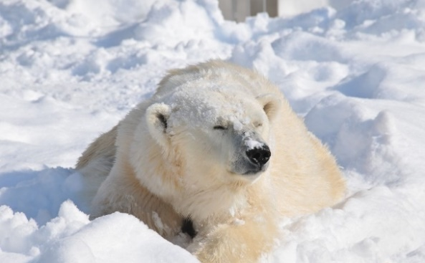
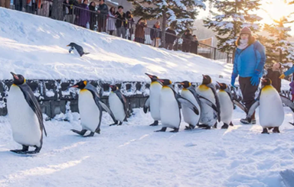
นำท่านชม สวนสัตว์อะซาฮิยามะ (Asahiyama Zoo) ที่นี่ถือได้ว่าเป็นสวนสัตว์ที่ตั้งอยู่เหนือสุดของประเทศญี่ปุ่นสวนสัตว์อาซาฮิยามะแห่งนี้ได้รับการรับรองเปิดให้นักท่องเที่ยวเข้าชมครั้งแรกเมื่อเดือนกรกฎาคมปีค.ศ.1967 ซึ่งในแต่ละปีจะมีนักท่องเที่ยวจากทั่วโลกแวะเวียนกันเข้ามาเยี่ยมชมและสัมผัสความน่ารักของเหล่าสัตว์ทั้งหลายมากกว่า 3 ล้านคนต่อปี โดยสวนสัตว์แห่งนี้มีสัตว์ต่างๆ มากกว่า 700 ชนิด จาก 124 สายพันธุ์ รวมทั้งปลาคาร์ฟในบ่อกว่า 200 ตัว ไฮไลท์ของที่นี่คงหนีไม่พ้นความน่ารักของเหล่าเพนกวินเดินพาเหรด ที่เดินโยกย้ายโชว์ตัวให้กับนักท่องเที่ยวได้ชมพร้อมเก็บภาพความน่ารักกันนอกจากนี้นักท่องเที่ยวจะได้เพลิดเพลินกับช่วงกิจกรรมที่เจ้าหน้าที่ของสวนสัตว์ โชว์การป้อนอาหารให้กับสัตว์ต่างๆ รวมถึงในส่วนของสวนน้ำที่ผู้ดูแลจะสวมชุดดำน้ำ ลงไปให้อาหารเพนกวินและหมีขั้วโลกใต้น้ำอีกด้วย

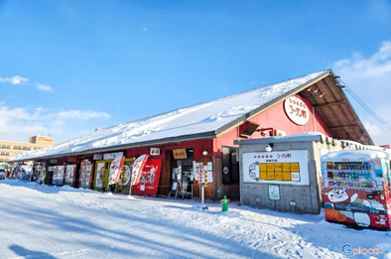
แล้วนำท่านไปยัง หมู่บ้านราเมน (Asahikawa Ramen) เป็นหมู่บ้านที่รวมร้านราเมนชื่อดังของเมืองจำนวน 8 ร้าน ไว้ภายในหมู่บ้านแห่งนี้ โดยการผสมผสานบะหมี่หลายชนิดของจีน และเปิดหมู่บ้านราเมนขึ้นในปี 1996 เพื่อเผยแพร่อาหารที่เป็นความภาคภูมิใจของเมือง อะซาฮิกาวะให้เป็นที่รู้จักในวงกว้าง ภายในบริเวณหมู่บ้านยังมีศูนย์การค้า และศาลเจ้าเพื่อให้คู่รักมาขอพรเพื่อให้ชีวิตคู่ร้อนแรงเหมือนน้ำซุปและยืนยาวเหมือนเส้นบะหมี่จากเทพเจ้า 2 องค์
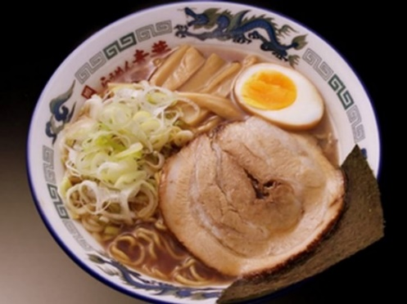
กลางวัน รับประทานอาหารกลางวัน ภายในหมู่บ้านราเมน
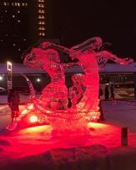
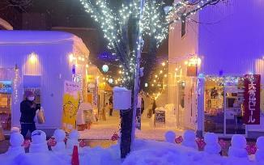
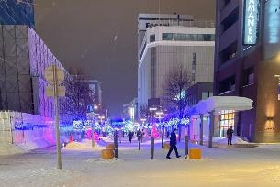
บ่าย นำท่านเดินทางไปยัง ถนนช้อปปิ้งเฮวะ(Heiwa Dori) ตั้งอยู่ที่เมืองอะซาฮิกาว่า(Asahikawa) ของฮอกไกโด(Hokkaido) ถือว่าเป็นถนนที่สายช็อป ของที่นี่เยอะแยะแถมน่าซื้อมากๆ ที่นี่นั้นเริ่มเปิดตั้งแต่ปี 1972 นับเป็นแห่งแรกของญี่ปุ่นที่จัดให้เป็นถนนคนเดินแบบถาวร โดยถนนเส้นนี้จะเป็นถนนคนเดินหลักของเมืองอะซาฮิกาว่า ไม่ได้มีแค่ร้านค้าทั่วๆไปที่เรียงรายเต็มสองฝั่งทางที่จะทำให้คุณเพลินไปกับการจับจ่าย เนื่องจากยังจะเป็นที่ตั้งของห้างสรรพสินค้า ร้านแบรนด์เนม
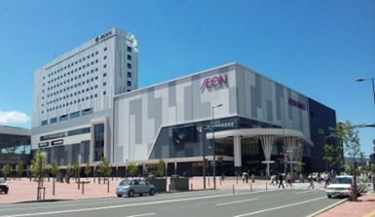
เย็น และท่านสามารถเดินข้ามฝั่งถนนมายัง อิออน มอลล์ (Aeon Mall) เป็นห้างสรรพสินค้าที่นิยมในหมู่นักท่องเที่ยวชาวต่างชาติ ภายในตกแต่งในรูปแบบที่ทันสมัยสไตล์ญี่ปุ่น มีร้านค้าที่หลากหลายมากกว่า 150 ร้านจำหน่ายสินค้าแฟชั่น อาหารสดใหม่ และอุปกรณ์ภายในบ้าน นอกจากนี้ยังมีร้านเสื้อผ้าแฟชั่นมากมาย เช่น MUJI, 100 yen shop, Sanrio store, Capcom games arcade และซุปเปอร์มาร์เกตขนาดใหญ่ เป็นต้น ซึ่งบางร้านไม่ต้องเสียภาษีสินค้าสำหรับนักท่องเที่ยวชาวต่างชาติ ร้านกาแฟ และศูนย์อาหารบริการ
ค่ำ รับประทานอาหารค่ำ ณ ภัตตาคาร
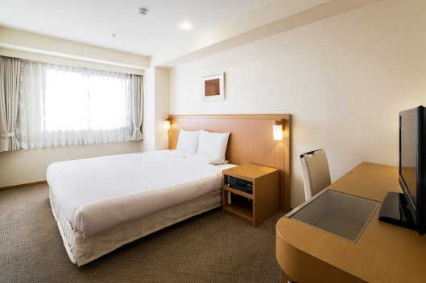
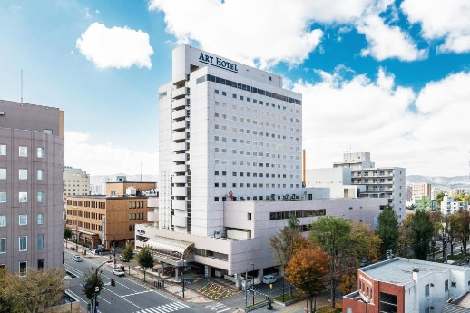
แล้วนำท่านเข้าสู่ที่พัก โรงแรม ART ASAHIKAWA หรือเทียบเท่า

วันที่ 4 โอตารุ – โรงงานช็อกโกแลต – ซัปโปโร - ถนนโอโดริ - หอนาฬิกาประจำเมือง

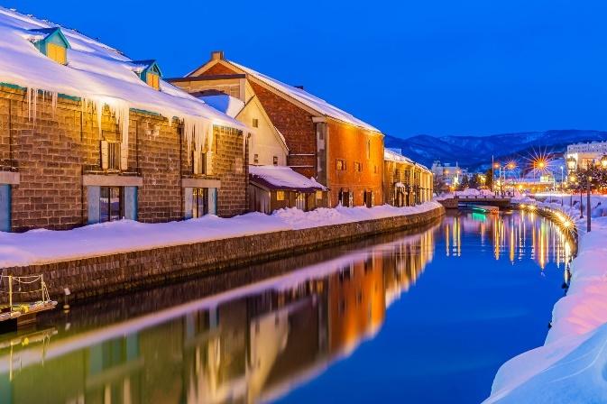
เช้า รับประทานอาหารเช้า ณ โรงแรมที่พัก
จากนั้นนำท่านเดินทางสู่ เมืองโอตารุ เมืองท่าที่เจริญรุ่งเรืองในฐานะที่เป็นเมืองค้าขายในช่วงปลายศตวรรษที่ 19 ถึง 20 และยังเป็นเมืองมีชื่อเสียงการทำเครื่องแก้วที่สวยงาม และมีสไตล์รูปทรงอันเป็นเอกลักษณ์ คลองโอตารุ สัญลักษณ์ของเมืองโอตารุที่ได้รับความนิยมถ่ายภาพ มีฉากหลังเป็นหลังคาอาคารก่ออิฐแดง โดยคลองโอตารุสร้างเสร็จในปี 1923 ถือว่าเป็นคลองที่เกิดจากการถมทะเล ใช้เป็นเส้นทางขนถ่ายสินค้าจากเรือใหญ่ ลงสู่เรือขนถ่าย แต่ภายหลังได้เลิกใช้และถมคลองครึ่งหนึ่งทำเป็นถนนหลวงสาย 17 ส่วนที่เหลือไว้ครึ่งหนึ่งก็ได้ทำการปรับปรุงเป็นสถานที่ท่องเที่ยวของเมืองโอตารุ อิสระให้ท่านถ่ายรูปเป็นที่ระลึก
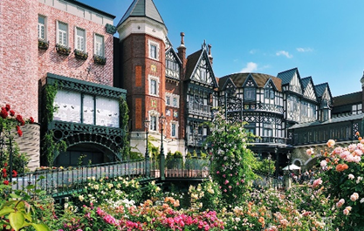
จากนั้นนำท่านชม โรงงานช็อกโกแลต“อิชิยะ”(Ishiya Chocolate Factory) ท่านสามารถชมขั้นตอนการทำชอคโกแลตที่ขึ้นชื่อของเมืองซัปโปโร โดยเฉพาะ SHIROI KOIBITO ขนมสอดไส้ชอคโกแลตขาวที่เป็นที่นิยมทั่วทั้งเกาะฮอกไกโด และพิพิธภัณฑ์ชอคโกแลต ชมถ้วยชามที่ใช้สำหรับใส่ชอคโกแลตที่มีความสวยงามเป็นเอกลักษณ์ และเหล่าของเล่นย้อนยุคที่ทำให้คุณ ๆ ต้องแอบอมยิ้มอยู่ในใจ และรู้สึกเหมือนย้อนเวลากลับไปในอดีตอีกครั้ง
(ไม่รวมค่าเข้าชมในส่วนของพิพิธภัณฑ์ช็อกโกแลต)

กลางวัน รับประทานอาหารกลางวัน ณ ภัตตาคาร
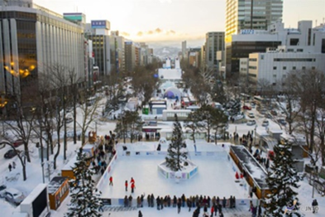
บ่าย นำท่านเดินทางสู่ เมืองซัปโปโร เมืองหลวงของเกาะฮอกไกโด ศูนย์กลางทางด้านวัฒนธรรม เศรษฐกิจ และการปกครองของเกาะ ซึ่งเปรียบเสมือนประตูสู่ เกาะฮอกไกโด และเคยเป็นสถานที่จัดโอลิมปิคฤดูหนาวในปี ค.ศ. 1972 ที่มีชื่อเสียงเป็นอย่างมาก
นำท่านเดินทางไปยังบริเวณ สวนสาธารณะโอโดริ (Odori Promenade) ซึ่งเป็นสวนหย่อมขนาดใหญ่ ตั้งอยู่ใจกลางเมืองซัปโปโรมีความยาม ถึง 1.5 กิโลเมตร บริเวณเกาะกลางมีสวนหย่อมขนาดใหญ่ และยังเป็นที่ตั้งของหอคอยส่งสัญญาณซัปโปโร SAPPORO TOWER ซึ่งสามารถขึ้นไปชมวิวแบบพาโนรามาของเมืองซัปโปโร ได้แบบสุดลูกหูลูกตา ถือเป็นมุมมองมุงสูงที่สุดในซัปโปโร และเป็นสถานที่โรแมนติกอีกแห่งหนึ่ง
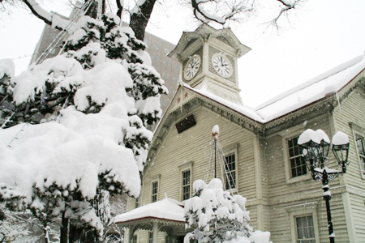
หอนาฬิกาประจำเมือง (CLOCK TOWER) เป็นหอนาฬิกาที่ดำรงอยู่ในฐานะสัญลักษณ์ของซัปโปโร อดีตทำหน้าที่เป็นวิทยาการเกษตร มีหน้าปัดนาฬิกาทั้งสี่ด้านที่ทำจากอเมริกา ปัจจุบันถือเป็นหอนาฬิกาที่เก่าแก่ที่สุดของญี่ปุ่น และเป็นสถานที่นักท่องเที่ยวทั่วโลกรู้จัก และนิยมถ่ายรูปเป็นที่ระลึก ภายในยังมีส่วนของพิพิธภัณฑ์อีกด้วย
ค่ำ อิสระอาหารค่ำ ตามอัธยาศัย
แล้วนำท่านเข้าสู่ที่พัก โรงแรม STREAM HOTEL หรือเทียบเท่า
วันที่ 5 ศาลเจ้าฮอกไกโด - ตลาดปลาโจไก - มิตซุย เอ้าท์เลท - ซัปโปโร - ย่านทะนูกิโคจิ - ย่านซูซูกิโนะ

เช้า รับประทานอาหารเช้า ณ โรงแรมที่พัก
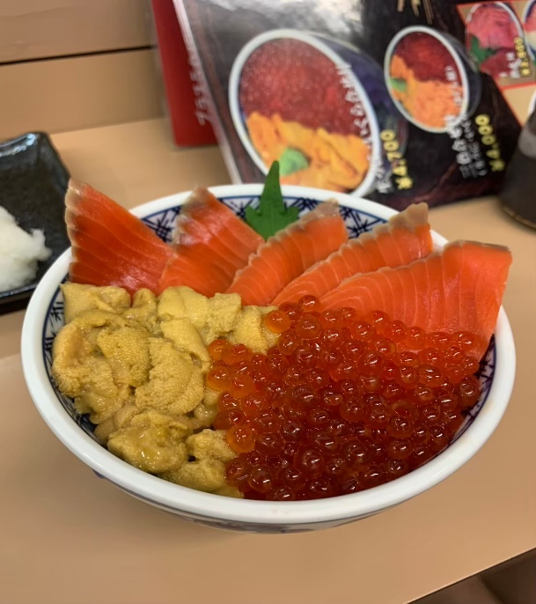
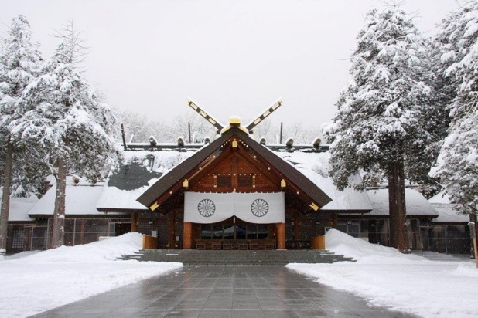
เช้านี้นำท่านไปยัง ศาลเจ้าฮอกไกโด (Hokkaido Shrine) เป็นศาลเจ้าของศาสนาพุทธนิกายชินโตประจำเกาะฮอกไกโด สร้างขึ้นในปี 1871 ยุคเริ่มพัฒนาเกาะ ได้อัญเชิญเทพมาประทับทั้งหมด 4 องค์ จากศาลเจ้ามีพื้นที่เชื่อมต่อกับสวนมารุยามะ ในฤดูใบไม้ผลิเหมาะแก่การชมดอกซากุระบาน ในฤดูร้อน วันที่ 14-16 มิถุนายนของทุกปี จะจัดเทศกาล Sapporo Festival
แล้วนำท่านเดินทางต่อไปยัง ตลาดปลาโจไก (Sapporo Jogai Market) ประกอบด้วยร้านค้า และร้านอาหารกว่า 80 ร้าน เรียงรายตลอดบล็อกขึ้นไปนอกตลาดขายส่งซัปโปโร เป็นหนึ่งในตลาดที่ใหญ่ที่สุดของเมือง ร้านค้าต่างๆ จำหน่ายอาหารทะเล เช่น ปู หอยเม่นทะเล ไข่ปลาแซลมอน ปลาหมึก และหอยเชลล์ ผลผลิตอื่น ๆ ในท้องถิ่น เช่น ข้าวโพด มันฝรั่งตามฤดูกาล ราคาก็เหมาะสม อาหารท้องถิ่นที่ขึ้นชื่อคือ Donburi
กลางวัน อิสระอาหารกลางวัน ตามอัธยาศัย
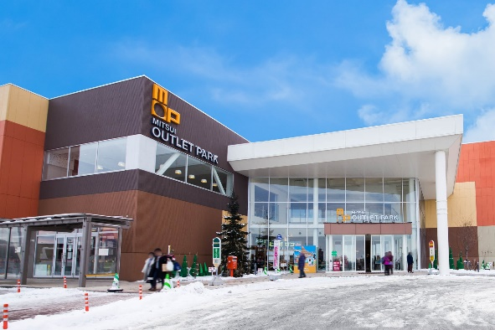
บ่าย หรือจะเดินเล่นชมเมืองที่ มิตซุย เอ้าท์เลตพาร์ค (Mitsui Outlet Park Sapporo) มิตซุย เอ้าท์เลตพาร์คนั้นเริ่มเปิดอย่างเป็นทางการตั้งแต่ ปี 2012 มีทั้งแบรนด์ภายในประเทศรวมไปถึงแบรนด์ต่างประเทศดังๆอีกเพียง ซึ่งภายในห้างมีร้านค้าแบรนด์ต่างๆกว่า 128 ร้าน รวมถึงร้านค้าปลอดภาษีอีกด้วย ถ้าหิวก็ไม่ต้องไปหาที่ไหนให้เหนื่อยเพราะด้านในยังจะมีศูนย์อาหารขนาดใหญ่จุ 650 ที่นั่งที่มีเมนูขึ้นชื่อๆท้องถิ่นให้ชิม แถมยังมีร้านจำหน่ายสินค้าพื้นเมืองและสินค้าจากฟาร์มท้องถิ่นประจำฮอกไกโด(Hokkaido Roko Farm Bridge)ให้ได้ซื้อของติดไม้ติดมืออีกด้วย
เย็น อิสระให้ท่านช้อปปิ้งที่ย่าน ถนนทานูกิโคจิ แหล่งช้อปปิ้งเก่าแก่ที่สืบทอดมาตั้งแต่ยุคบุกเบิก เหมาะสำหรับจับจ่ายซื้อหาของฝากจากฮอกไกโด เป็นชุมชนร้านค้าประมาณ 200 ร้านค้า ทอดยาวกว่า 1 กิโลเมตร เชื่อมต่อกันด้วยหลังคาโครงสร้างที่รองรับทุกสภาพอากาศ จึงสามารถใช้งานได้โดยไม่ต้องกังวลถึงฝนหรือหิมะแสงแดดเป็นแหล่งช้อปปิ้งที่เต็มไปด้วยความคึกคักมีชีวิตชีวา
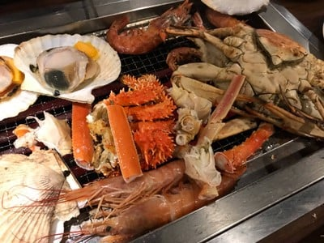
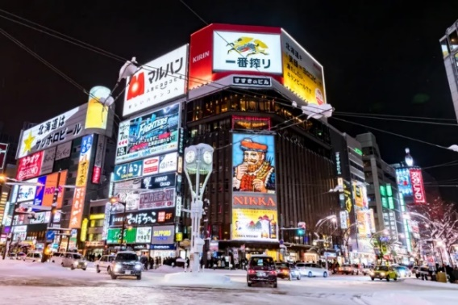
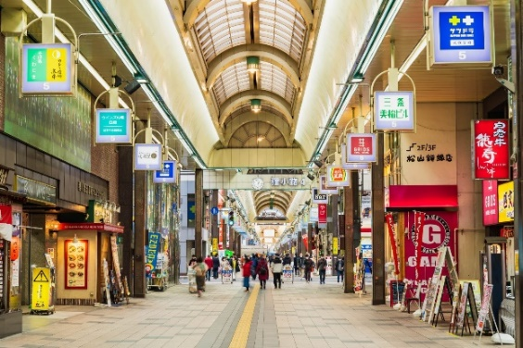
ย่านซูซูกิโนะ (Susukino) นับเป็นย่านที่เต็มไปด้วยแหล่งบันเทิงที่โด่งดังมากที่สุดของเมืองซัปดปโร อีกทั้งยังเรียกได้ว่าเป็นย่านบันเทิงที่ใหญ่ที่สุดในทางตอนเหนือของญี่ปุ่นทีเดียว บอกเลยว่าอยากมาบันเทิงเริงใจยามค่ำคืน สัมผัสไลฟ์สไตล์แบบคนญี่ปุ่นแท้ๆ

ค่ำ รับประทานอาหารค่ำ ณ ภัตตาคาร NANDA ขาปูสามชนิด
แล้วนำท่านเข้าสู่ที่พัก โรงแรม STREAM HOTEL หรือเทียบเท่า

วันที่ 6 สนามบินชิโทเซ่ - สนามบินสุวรรณภูมิ

เช้า รับประทานอาหารเช้า ณ ห้องอาหารในโรงแรม
07.00 น. นำท่านเดินทางสู่ สนามบินชิโทเซ่ (New Chitose Airport) เพื่อเดินทางกลับกรุงเทพฯ
10.00 น. ออกเดินทาง โดยสายการบินไทย เที่ยวบินที่ TG 671
15.50 น. ถึง ท่าอากาศสุวรรณภูมิ โดยสวัสดิภาพพร้อมความประทับใจ

บริษัทขอสงวนสิทธิ์ : รายการทัวร์สามารถเปลี่ยนแปลงได้ตามความเหมาะสม เนื่องจากสภาวะอากาศ, ภัยทางธรรมชาติ, การเมือง, และสายการบิน เป็นต้น โดยมิต้องแจ้งให้ทราบล่วงหน้า โดยคำนึงถึงความต้องการความปลอดภัย และประโยชน์ของลูกค้าเป็นสำคัญ และการบริการของรถบัสนำเที่ยวญี่ปุ่น ตามกฎหมายของประเทศญี่ปุ่น สามารถให้บริการวันละ 10 ชั่วโมง อาทิเช่น เริ่มงาน 09.00 น. ดั้งนั้นจะต้องจบงานภายในเวลา 19.00 น. (ต้องถึงโรงแรมเรียบร้อยแล้ว) การให้บริการในแต่ละวัน ไม่สามารถเพิ่มเวลาการใช้รถบัสได้ ทั้งนี้มัคคุเทศก์และพนักงานขับรถจะเป็นผู้บริหารเวลาตามความเหมาะสม ขึ้นอยู่กับสภาพการจราจร ณ วันเดินทางนั้นๆ

*** ราคาทัวร์ข้างต้นยังไม่รวมค่าทิปคนขับรถและมัคคุเทศก์ท้องถิ่น ***
ท่านละ 1,500 บาท ต่อทิป ต่อผู้เดินทาง 1 ท่าน ทั้งนี้รวมไปถึงเด็ก (ยกเว้นเด็กอายุต่ำกว่า 2 ขวบ)
(โดยขออนุญาตเก็บค่าทิปดังกล่าว ในวันที่ท่านเช็คอินที่สนามบินสุวรรณภูมิ)

